**BAB III**

**ANALISIS ORGANISASI PERUSAHAAN**

1. **Sejarah Perguruan Tinggi**

Politetknik Pos Indonesia adalah institusi pendidikan tinggi yang didirikan oleh Yayasan Pendidikan Bhakti Pos Indonesia (YPBPI), pada tanggal 5 Juli 2001 berdasarkan SK Mendiknas No. 56/D/O/2001. Saat ini Poltekpos memiliki lima program Ahli Madya yaitu: Logistik Bisnis, Manajemen Bisnis, Akuntansi, Teknik Informatika, Sistem Informasi Bisnis, dan empat program Sarjana Terapan yaitu Logistik Bisnis, Manajemen Bisnis,Teknik Informatika, dan Akuntansi Keuangan.

Sebagai lembaga pendidikan tinggi vokasional dengan program Diploma III (Ahli Madya) dan Diploma IV (Sarjana Terapan), Politeknik Pos Indonesia mempersiapkan lulusannya untuk dapat langsung berperan dalam tugas-tugas operasional dan manajerial di industri (bisnis) logistik.

Peran Institusi pendidikan dalam mendukung sektor logistik sangat dibutuhkan baik tingkat nasional maupun internasional. Secara nasional, jumlah penduduk dan posisi geografis Indonesia sebagai negara kepulauan dan lalu lintas perdagangan internasional sangat membutuhkan suatu sistem logistik yang kuat untuk mendukung ketahanan nasional dan kemakmuran bangsa. Dengan posisi geografis dan potensi ekonomi serta demografisnya yang strategis sudah seharusnya Indonesia mengambil peran sebagai salah satu hub logistik global. Dalam kerangka tersebut, Politeknik Pos Indonseia menjalankan misi Tridharma Perguruan Tingginya untuk berperan dan memberikan kontribusi aktif menyiapkan sumber daya manusia yang handal dan profesional demi kemandirian dan kemajuan Bangsa.

1. **Visi dan Misi Perguruan Tinggi**

Adapun visi dan misi dari perguruan tinggi ini diharapkan dapat dicapai dari perguruan tinggi tersebut, visi dan misi dari Politeknik Pos Indonesia, yaitu :

1. Visi : Politeknik Pos Indonesia menjadi perguruan tinggi vokasi yang unggul secara Nasional dalam Bidang Logistik dan Manajemen Rantai Pasok pada tahun 2020 (*to be a leading vocation higher education institution nationally in logistics and supply chain management at 2020*).
2. Misi :
3. Politeknik Pos Indonesia menyelenggarakan pendidikan tinggi bidang vokasi berbasis sistem penjaminan mutu (*the higher vocation education insurance system quality based*).
4. Politeknik Pos Indonesia mengembangkan, menyebarluaskan, dan menerapkan ilmu pengetahuan, teknologi, dan/atau seni serta melaksa (nakan penelitian terapan bidang logistik dan rantai pasok untuk peningkatan kualitas kehidupan masyarakat (*develop, overspread, and applying science technology and / or art applied research and implement logistics and supply chain to improve the quality of public life*).
5. Politeknik Pos Indoensia mengembangkan ilmu logistik dan manjemen rantai pasok terapan melalui kegiatan penelitian dan pengabdian kepada masyarakat untuk kemajuan serta kesejahteraan masyarakat (*develop and supply chain management logistician science applied research activities and devotion to society to progress sociey and welfare*).
6. Politeknik Pos Indonesia meningkatkan kualitas sumber daya organisasi dan kualitas manajemen institusi berdasarkan prinsip tata kelola yang baik (*improve the organization of resources and quality management institutions based on principles of good governance which*).
7. **Strategi Perguruan Tinggi**

Dari Rencana Strategi tersebut akan menjadikan Politeknik Pos Indonesia sebagai perguruan tinggi vokasi terbaik di Indonesia melalui :

1. Tercapainya tata kelola Politeknik Pos Indonesia yang berkeadilan, transparan, partisipatif, akuntabel, dan terintegrasi antar bidang guna menunjang keefektifan dan efisiensi pemanfaatan sumber daya.
2. Peningkatan kualitas pendidikan tinggi untuk menghasilkan lulusan yang memiliki integritas, unggul, kompeten, dan daya saing nasional dan internasional.
3. Menciptakan budaya riset, atmosfir akademik lintas budaya, dan jiwa kewirausahaan di kalangan civitas akademika.
4. Menghasilkan karya penelitian & produk inovasi yang mampu mendorong kemandirian dan kesejahteraan masyarakat secara berkelanjutan.
5. **Struktur Organisasi pada Politeknik Pos Indonesia**

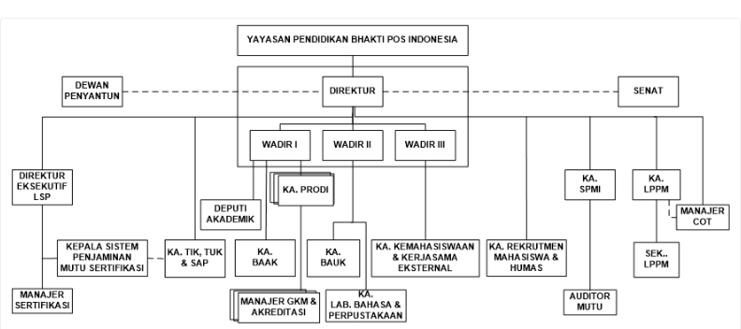

Gambar 3.1 Struktur Orgaidanisasi pada Politeknik Pos Indonesia.

**3.4.1 Pimpinan Politeknik Pos Indonesia**

* Direktur : Dr., Ir. Agus Purnomo., M.T
* Wakil Direktur I Bidang Akademik : Dodi Permadi, S.T., M.T
* Wakil Direktur II Bidang Operasional, SDM dan Keuangan : Edi Supardi, SE., M.M, AAAIK
* Wakil Direktur III Bidang Kemahasiswaan dan Kerjasama : Hilman Setiadi, S.E., S.Pd., M.T

**3.4.2. Ketua Program Studi Politeknik Pos Indonesia**

* Ketua Program Studi D3 Teknik Informatiak : M. Ruslan Maulani, S.Kom., M.T
* Ketua Program Studi D3 Manajemen Informatika : Virdiandry Putratama, S.T., M.Kom
* Ketua Progran Studi D3 Akuntansi : Y. Casmadi, S.E., M.M
* Ketua Program Studi D3 Manajemen Bisnis : Suparno Saputra, S.E., M.M
* Ketua Program Studi D3 Logistik Bisnis : Ahmad Andrianto, ST., MT
* Ketua Program Studi D4 Teknik Informatika : M. Yusril Helmi Setyawan, S.Kom., M.Kom.
* Ketua Program Studi D4 Akuntansi Keuangan : Rima Sundari., S.E., Ak., M.Ak., CA
* Ketua Program Studi D4 Manajemen Bisnis : DR., Prety Diawati, S.Sos., M.M
* Ketua Program Studi D4 Logistik Bisnis : Darfial Guslan, S.T., M.T

**3.4.3. Pejabat Struktural Politeknik Pos Indonesia**

* Ka. Lab. Bahasa & Perpustakaan : Widia Resdiana, S.S., M.Pd
* Ka. Bagian Administrasi Umum dan Keuangan : Pupung Puji Pramesti, S.Kom., M.TI
* Ka. Bagian Administrasi Akademik Kemahasiswaan : Irma Rachmawati, S.E
* Ka. TIK, TUK, SAP : Marwanto Rahmatuloh, S.T., M.T
* Ka. Rekrutmen Mahasiswa & Humas : Roni Andarsyah, S.T., M.Kom
* Ka. Kemahasiswaan, Kerjasama Eksternal & Alumni : Syafrial Fachri Pane, S.T., M.TI
* Deputi Akademik : Mubassiran, S.Si., M.T
* Ka. SPMI : Sri Suharti, S.E., M.M., Ak
* Ka. LPPM : Sari Armiati, S.T., M.T
* Direktur LSP-P1 : Dewi Selviani Y, S.S., M.Pd
* Ka. Sistem Penjaminan Mutu Sertifikasi : Khairaningrum Mulyanti, S.Pd., M.Pd
* Manajer Sertifikasi : Dani Leonidas, S.T., M.T
* Auditor Mutu : Maniah, S.Kom., M.T dan Rukmi Juwita, SE., M.Si.Ak., CA
* Manajer Center Of Technology (COT) : Amri Yanuar, S.T., M.Mgt

1. **Deskripsi dan Ruang Lingkup Internship (selama internship berlangsung)**

Pada kegiatan Internship ini penulis tergabung dalam *Team Software Development* pada Prodi DIV Teknik Informatika. *Team Software Development* merupakan team yang bekerja dalam pengembangan perangkat lunak. Pengembangan perangkat lunak tersebut meliputi penelitian, pengembangan baru, *re-engineering*, pemeliharaan, atau kegiatan lain dalam produk perangkat lunak.

.